คู่มือการใช้งานโปรแกรม
ระบบให้บริการระบุตำแหน่ง โดยใช้ภาษาเอ็กซ์เอ็มแอลและเว็บเซอร์วิส
Location-based Services using XML and Web Services

โดย
นาย ฐานันดร์ พงศ์ภัทรวัฒน
นาย ประภัทร์ รุ่งเรืองอนันต์

อาจารย์ที่ปรึกษา
ผศ.ดร. วิศิษฏ์ หิรัญกิตติ

ปริญญานิพนธ์นี้เป็นส่วนหนึ่งของการศึกษาตามหลักสูตรปริญญาวิศวกรรมศาสตร์บัณฑิต
ภาควิชาวิศวกรรมคอมพิวเตอร์
คณะวิศวกรรมศาสตร์
สถาบันเทคโนโลยีพระจอมเกล้าเจ้าคุณทหารลาดกระบัง
ปีการศึกษา 2547

ความต้องการขั้นพื้นฐาน
- ระบบปฏิบัติการวินโดวส์ 2000/XP
- PENTIUM 600 MHz หรือมากกว่า
- หน่วยความจำ (Ram) อย่างน้อย 256 MB
- ได้ทำการลง Internet Explorer 6.0 ขึ้นไป

การติดตั้งโปรแกรม
โครงงานนี้มีโครงสร้างการทำงานประกอบกัน 3 ส่วน คือ ส่วนเครื่องให้บริการเว็บเซอร์วิส, ส่วนเครื่องเซิร์ฟเวอร์ และ ส่วนเครื่องไคลเอนท์ ซึ่งทั้ง 3 ส่วนนั้น มีการติดตั้งโปรแกรมที่แตกต่างกัน ดังนี้
- การติดตั้งโปรแกรมในส่วนเครื่องให้บริการเว็บเซอร์วิส
  - ติดตั้ง j2sdk
  - ติดตั้ง Apache Tomcat เพื่อที่จะสามารถทำงานเป็นเซิร์ฟเวอร์ ไว้คอยให้บริการต่างๆ ซึ่งในโครงงานนี้ใช้ Apache Tomcat เวอร์ชัน 4.1 พร้อมทั้งติดตั้ง library
  - ติดตั้ง Apache Axis เพื่อที่จะสามารทำงานเป็นเว็บเซอร์วิสได้ พร้อมทั้งติดตั้ง library
  - ติดตั้ง MySQL เพื่อเป็นฐานข้อมูลที่ใช้เก็บข้อมูลต่างๆ ที่ใช้ในระบบ ซึ่งในโครงงานนี้ใช้ MySQL Server เวอร์ชัน 4.1 เนื่องจากสามารถที่จะสร้างฐานข้อมูลที่เป็น Spatial Database ได้
  - ติดตั้งเซอร์วิสต่างๆ โดยการนำ package ของทั้ง Map Services และ Yellow Page Services ที่มีไฟล์ .class ไปไว้ที่ \..\ROOT\WEB-INF\classes และ \..\axis\WEB-INF\classes
  - ติดตั้งข้อมูลต่างๆ ลงใน MySQL โดยการเรียกใช้งานไฟล์ที่เก็บคำสั่งในการสร้างตาราง และข้อมูลต่างๆ ซึ่งอยู่ใน Folder Script SQL
- การติดตั้งโปรแกรมในส่วนเครื่องเซิร์ฟเวอร์
  - ติดตั้ง j2sdk
  - ติดตั้ง Apache Tomcat พร้อมทั้งติดตั้ง library
  - ติดตั้งหน้าเว็บต่างๆ ไว้ที่ ROOT ของ Apache Tomcat
- การติดตั้งโปรแกรมในส่วนเครื่องไคลเอนท์
  - ติดตั้ง Viewer เพื่อใช้ในการแสดงผล SVG ซึ่งในโครงงานนี้ใช้ Viewer ของ Adobe

ขั้นตอนการติดตั้งโปรแกรม J2sdk
Run j2sdk-1_4_2-windows-i586.exe จะปรากฏ ดังรูป
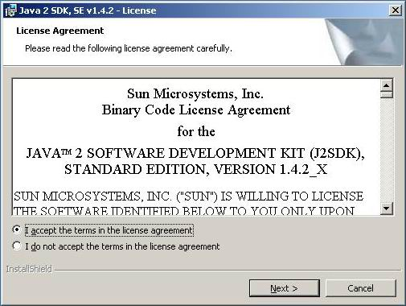

จากนั้นคลิก Next ต่อไป ปรากฏดังรูป

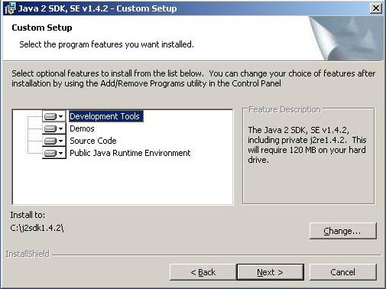

คลิก Next ต่อไป ดังรูป

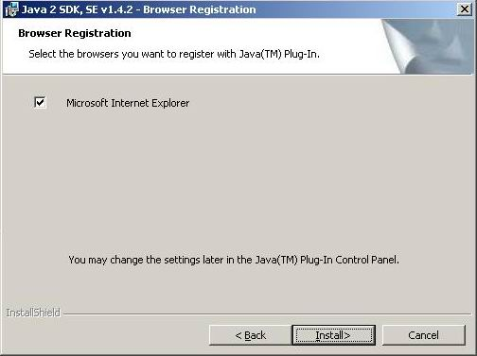

คลิก Install ต่อไป ดังรูป

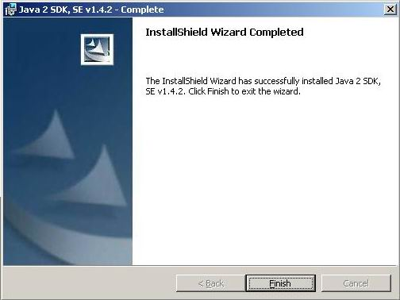

คลิก Finish ก็เป็นการเสร็จการติดตั้ง J2sdk ดังรูป

ขั้นตอนการติดตั้งโปรแกรม Apache Tomcat
Run jakarta-tomcat-4.1.30.exe ได้ดังรูป

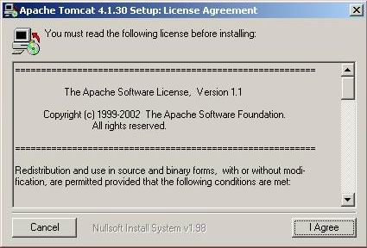
คลิก I Agree ต่อไป ดังรูป

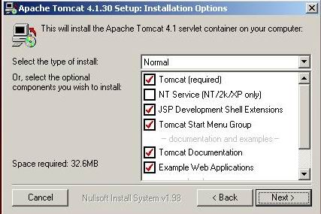
คลิก Next ต่อไป ดังรูป
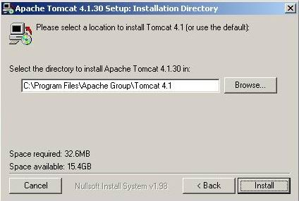
ใส่ Folder ที่ต้องการลงโปรแกรม และคลิก Install ต่อไป ดังรูป

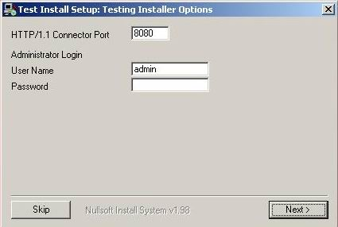
ใส่ Port ที่ใช้ในการเรียกเว็บ และ user name และ password แล้วคลิก Next ต่อไป ดังรูป
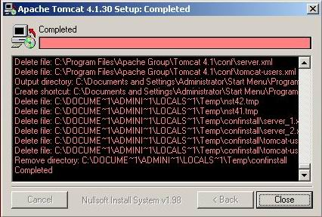
คลิก Close ก็จะเสร็จการติดตั้ง Apache Tomcat

ขั้นตอนการติดตั้งโปรแกรม Apache Axis
- ติดตั้ง Axis Application ใน Jakarta Tomcat
  - ดาวน์โหลด Apache Axis และ Jakarta Tomcat จาก http://gear.kku.ac.th/~krunapon/178375/tool.html
จะได้ไฟล์ axis-1_1.zip และ Jakarta-tomcat-5.0.27.exe
  - Unzip axis-1_1.zip
  - run Jakarta-tomcat-5.0.27.exe สมมุติว่า directory ที่ Apache Axis อยู่คือ
%AXIS_HOME% ซึ่งอาจจะเป็น C:\axis-1_1 และ directory ที่ Jakarta-tomcat อยู่คือ %TOMCAT_HOME% ซึ่งอาจจะเป็น C:\tomcat5.0
  - copy folder “%AXIS%\webapps\axis” ไปใส่ใน
“%TOMCAT_HOME%\webapps\”

- ติดตั้ง Libraries
  - ดาวน์โหลด *.jar file จาก http://gear.kku.ac.th/~krunapon/178375/tool.html
  - Copy *.jar files ใส่ไว้ใน %TOMCAT_HOME%\webapps\axis\WEB-INF\lib

- เปิด Jakarta Tomcat Server
  - start Tomcat service โดย run file %TOMCAT_HOME%\bin\startup.bat
  - เปิด browser เพื่อทดสอบ http://localhost:8080/axis/index.html สิ่งที่เราควรจะได้รับปรากฏในรูป

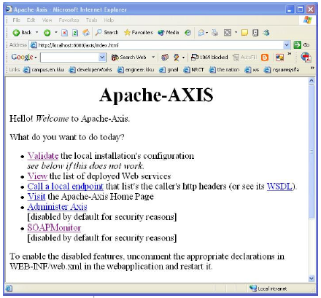

- ทดสอบการติดตั้ง Apache Axis
  - กด Validate เพื่อทดสอบว่าเราลง libraries ครบหรือเปล่า
  - ถ้า libraries ไม่ครบ จะเกิด error หรือ warning ถ้าหากว่า Apache Axis ต้องการจะได้ไฟล์ activation.jar, mail.jar, และ xmlsec.jar สามารถดาวน์โหลดไฟล์ jar_happy.zip ได้จาก http://gear.kku.ax.th/~kruapon/178375/tools.html และ copy *.jar file พวกนี้ที่ %TOMCAT_HOME%\webapps\axis\WEB-INF\lib
Stop Tomcat service และ Start Tomcat service เพื่อจะทดสอบว่าตอนนี้ Apache Axis Happy หรือยัง ถ้า Axis Happy จะไม่มี Warning และ Error message

- ตรวจสอบและเรียกใช้ Service ที่มีอยู่แล้วกดที่ View เพื่อจะรู้ว่ามี Service อะไรอยู่ในระบบ
  - ทดสอบการทำงานของ SOAP Endpoint โดยเรียก URL http://localhost:8080/axis/services/Version?method=getVersion ได้ผลลัพธ์ดังปรากฏในรูป

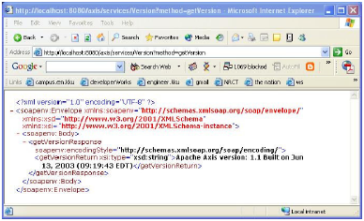
  - ทดสอบ a JWS Endpoint
Axis’ JWS Web Services คือ java ไฟล์ที่เก็บไว้ใน the WEB-INF tree ชื่อไฟล์มี .jws extension เมื่อเราเรียกไฟล์โดยการพิมพ์ URL http://localhost:8080/axis/EchoHeader.jws?method=list ไฟล์ก็จะถูก compiled and executed สิ่งที่ได้กลับมาปรากฏในรูป
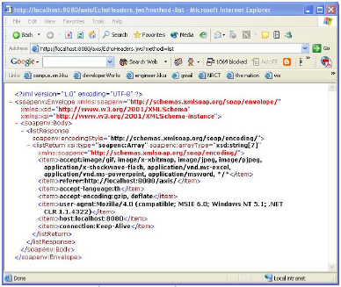

ขั้นตอนการติดตั้งโปรแกรม MySQL
Run mysql-administrator-1.0.19-win.msi ได้ดังรูป

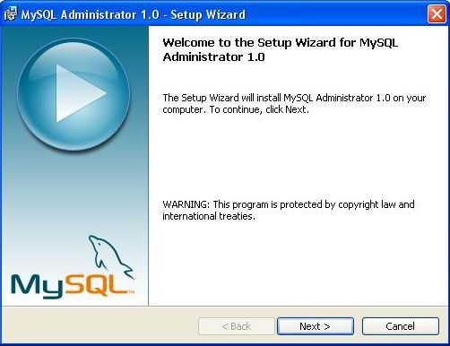
คลิก Next ต่อไป ดังรูป

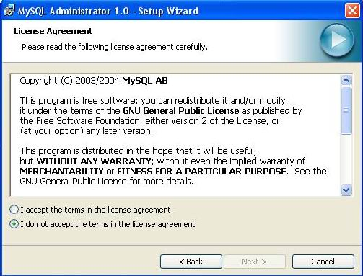
เลือก I accept แล้วคลิก Next ต่อไป ดังรูป
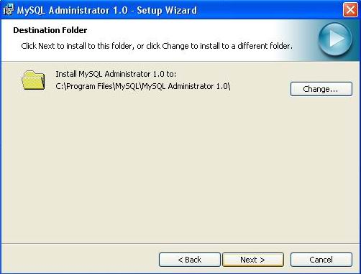
ใส่ Folder ที่จะติดตั้งโปรแกรม แล้วคลิก Next ต่อไป ดังรูป

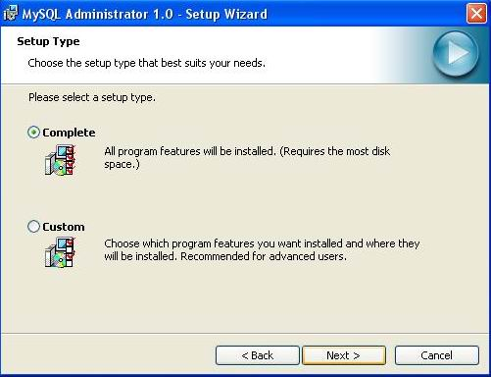
เลือก Complete แล้วคลิก Next ต่อไป ดังรูป

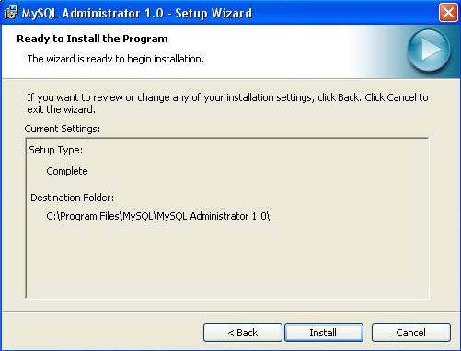
คลิก Install ต่อไป ดังรูป

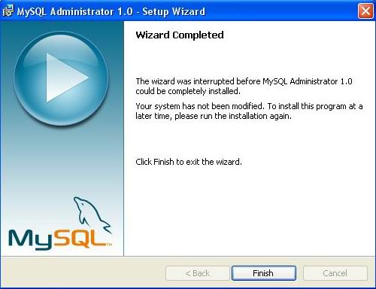
คลิก Finish ก็เป็นการเสร็จสิ้นการติดตั้งโปรแกรม

การใช้งานโปรแกรม
การใช้งานของระบบในโครงงานนี้จะแบ่งออกเป็น 2 ส่วนด้วยกัน คือ ส่วนของ Map tools และส่วนของหน้าเว็บต่างๆ
- การใช้งาน Map tools
Map tools นั้นจะเป็นฟังก์ชันต่างๆ ในการใช้งานแผนที่ในรูปแบบของ SVG เท่านั้น โดยมีฟังก์ชันการใช้งานต่างๆ ดังนี้
  - Zoom

 | ปุ่มเครื่องหมายบวกแทนปุ่มขยาย ใช้ขยายขนาดของแผนที่ให้ใหญ่ขึ้น  ปุ่มเครื่องหมายลบแทนปุ่มย่อ ใช้ย่ออัตราส่วนแผนที่ให้เล็กลง  ปุ่มนี้ใช้สำหรับกลับมาสู่อัตราส่วนปกติ

  - Overview

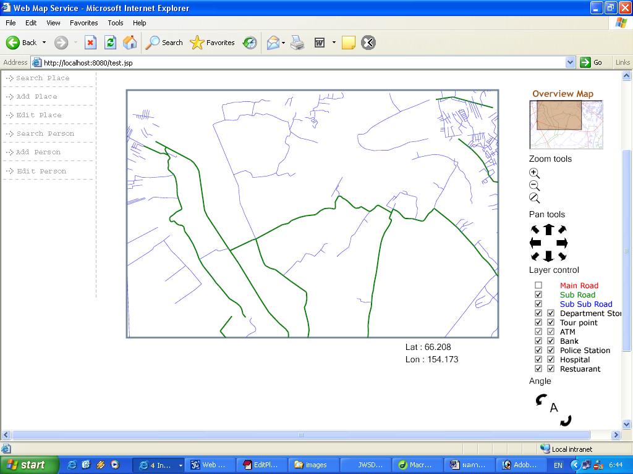 | เป็นส่วนที่ใช้ในการเลื่อนหน้าแผนที่ไปยังจุดต่างๆ ที่เราต้องการได้อย่างรวดเร็ว โดยคลิกเมาส์ที่สี่เหลี่ยมเล็ก แล้วลากไปยังตำแหน่งที่ต้องการ

  - Pan

 | ปุ่มนี้ใช้สำหรับเลื่อนทิศทางของแผนที่ไปยังทิศต่างๆ ได้ทั้งหมด 8 ทิศทาง ตามลักษณะของลูกศร

  - Layer

ปุ่มนี้ใช้จัดการกับ layer ว่าจะให้แสดงหรือไม่ให้แสดงผล

  - Angle

 | ปุ่มนี้ใช้สำหรับหมุนแผนที่ ให้ไปยังทิศต่างๆ  หมุนทวนเข็มนาฬิกา หมุนตามเข็มนาฬิกา

  - การบอกพิกัด

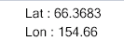 | บอกค่า ละติจูด และ ลองจิจูด ของตำแหน่งที่นำเมาส์ไปวาง

- การใช้งานหน้าเว็บต่างๆ
การใช้งานหน้าเว็บนั้น จะเป็นการใช้งานระบบให้บริการแผนที่ โดยหน้าเว็บแต่ละหน้านั้น จะมีการทำงานที่ไม่เหมือนกัน ดังนี้
  - หน้าแรก
ในหน้าแรกนั้น จะมีการ Log-in โดยบุคคลที่ต้องการจะใช้งานระบบ จำเป็นต้องมีการ Log-in ก่อนเสมอ หากไม่ทำการ Log-in ก็จะไม่สามารถใช้งานระบบได้ โดยมีหน้าเว็บดังนี้

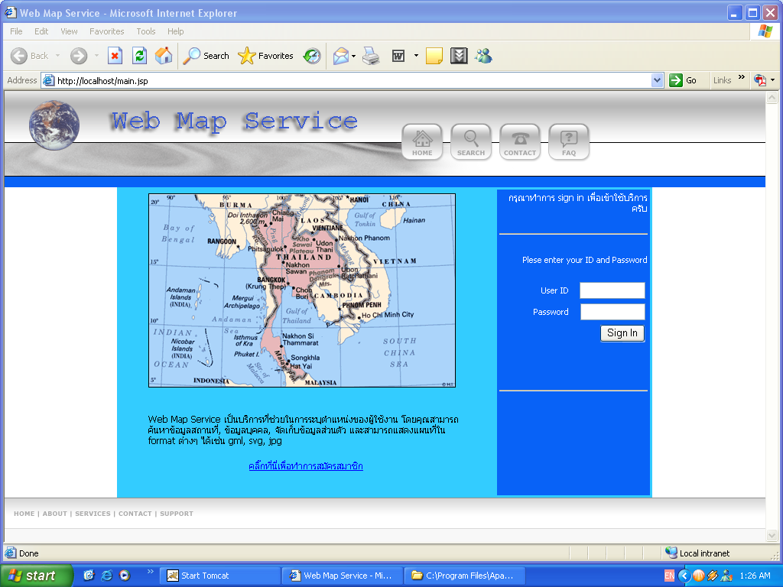
รูปที่ 1 แสดงหน้าแรกของระบบ

  - หน้าแสดงแผนที่
หน้าแสดงแผนที่นั้น เป็นหน้าที่ใช้แสดงผลแผนที่ โดยถ้าเป็นแผนที่ในรูปแบบของ SVG นั้นจะมีฟังก์ชันการใช้งานดังที่กล่าวแล้วด้านบน

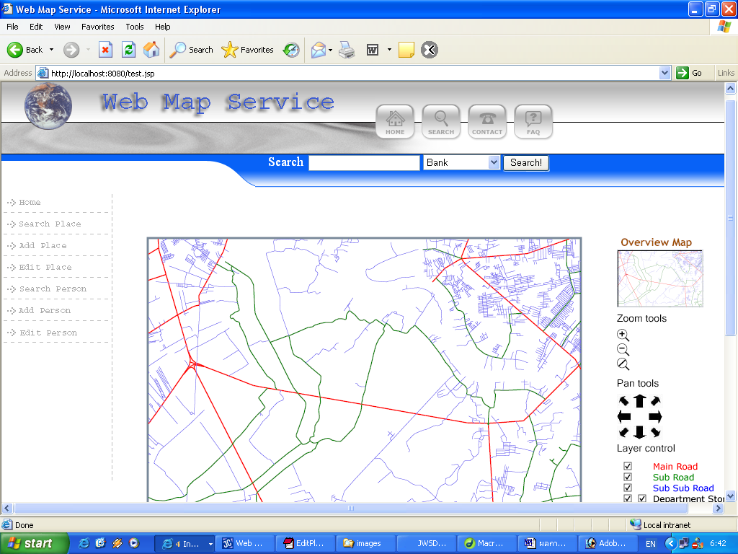
รูปที่ 2 แสดงหน้าแสดงแผนที่

  - หน้าค้นหาสถานที่
หน้าค้นหาสถานที่นั้น มีไว้สำหรับค้นหาสถานที่ที่เราต้องการจะค้นหาข้อมูล โดยให้เราเลือกไปที่เมนู Search Place แล้วเมื่อเราใส่ข้อมูลลงไปแล้วทำการ Submit จะได้ผลออกมาดังรูป

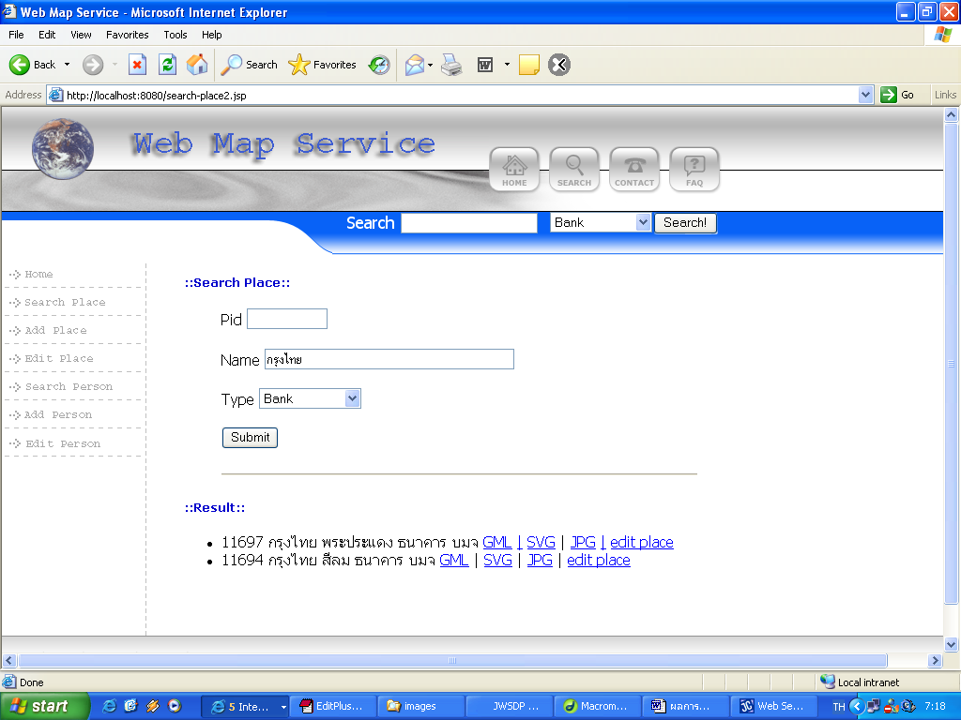
รูปที่ 3 แสดงผลการค้นหาสถานที่

ซึ่งสามารถแสดงผลแผนที่ได้ 3 รูปแบบ GML, SVG, JPEG

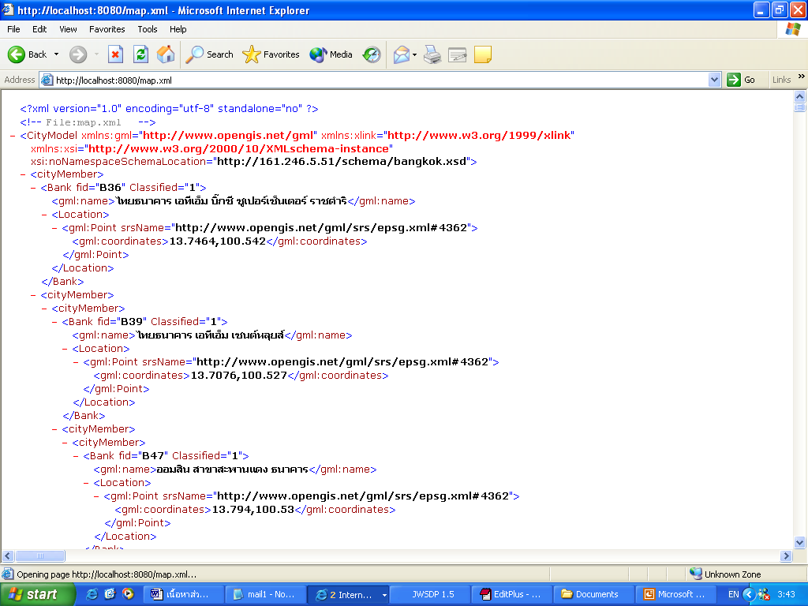
รูปที่ 3-1 การแสดงผลแผนที่ในรูปแบบ GML

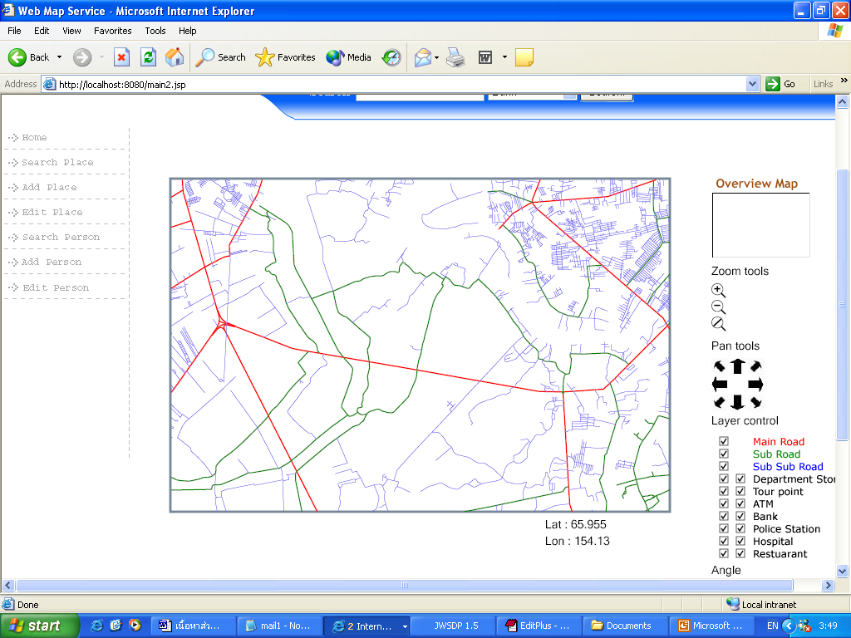
รูปที่ 3-2 การแสดงผลแผนที่ในรูปแบบ SVG

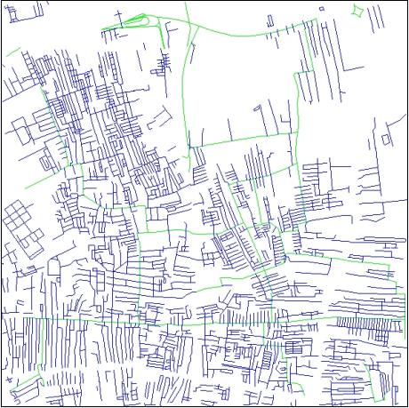
รูปที่ 3-3 การแสดงผลแผนที่ในรูปแบบ JPEG

  - หน้าเพิ่มสถานที่
หน้าเพิ่มสถานที่นั้น มีไว้สำหรับเพิ่มสถานที่ที่ผู้ใช้สนใจ โดยหลังจากใส่ข้อมูลแล้วทำการ Submit จะได้ผลดังรูป

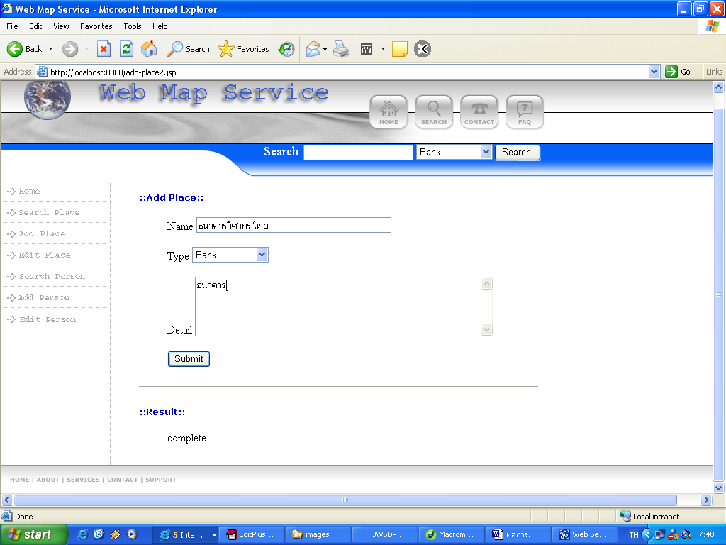
รูปที่ 4 แสดงผลการเพิ่มสถานที่

  - หน้าแก้ไขข้อมูลสถานที่
หน้าแก้ไขข้อมูลสถานที่ มีไว้สำหรับแก้ไขข้อมูลสถานที่ต่างๆ โดยหลังจากใส่สถานที่ที่ต้องการแก้ไขข้อมูลแล้ว ก็จะปรากฏ ส่วนให้ทำการแก้ไขข้อมูลได้ดังรูป

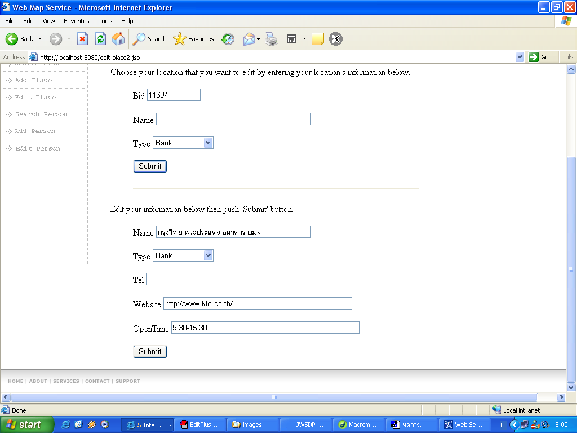
รูปที่ 5 แสดงผลการแก้ไขข้อมูลสถานที่

  - หน้าค้นหาบุคคล
หน้าค้นหาบุคคล มีไว้สำหรับค้นหารายละเอียดของบุคคลต่างๆ โดยให้เราเลือกไปที่เมนู Search Place แล้วเมื่อเราใส่ข้อมูลลงไปแล้วทำการ Submit จะได้ผลออกมาดังรูป

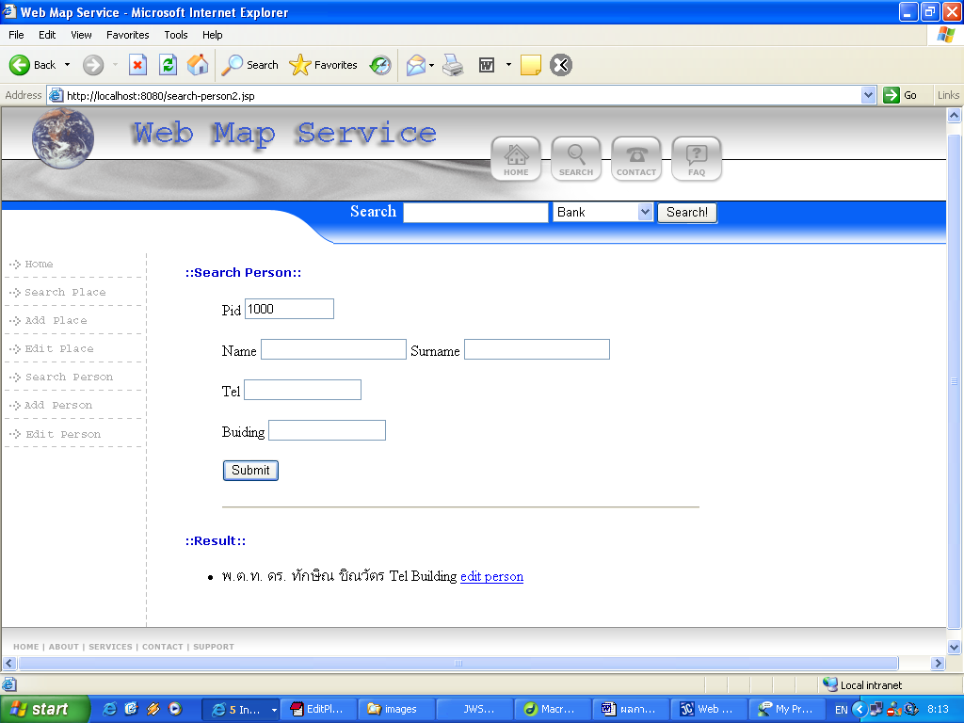
รูปที่ 6 แสดงผลการค้นหาบุคคล

  - หน้าเพิ่มข้อมูลบุคคล
หน้าเพิ่มข้อมูลบุคคล มีไว้สำหรับเพิ่มบุคคลและรายละเอียด มีไว้สำหรับเพิ่มบุคคลที่ผู้ใช้สนใจ โดยหลังจากใส่ข้อมูลแล้วทำการ Submit จะได้ผลดังรูป

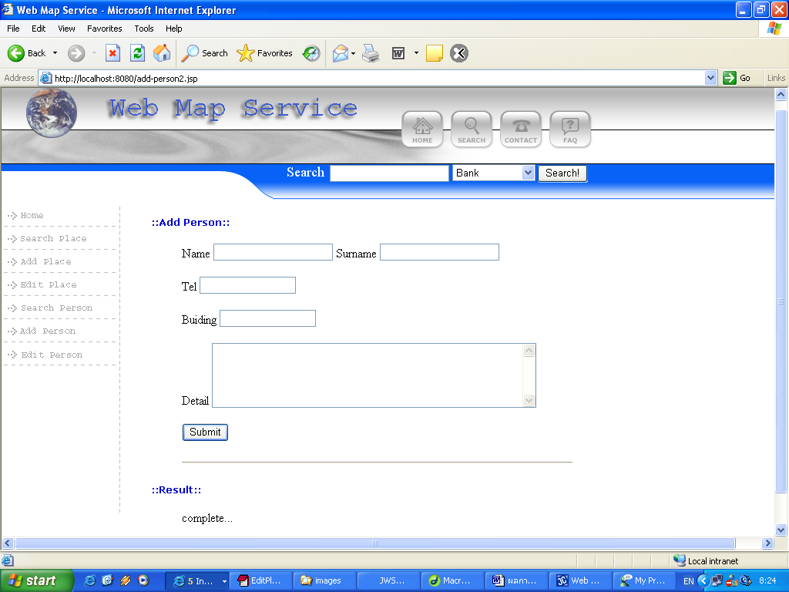
รูปที่ 7 แสดงผลการเพิ่มข้อมูลบุคคล

  - หน้าแก้ไขข้อมูลบุคคล
หน้าแก้ไขข้อมูลบุคคล มีไว้สำหรับแก้ไขข้อมูลบุคคลต่างๆ โดยหลังจากใส่บุคคลที่ต้องการแก้ไขข้อมูลแล้ว ก็จะปรากฏ ส่วนให้ทำการแก้ไขข้อมูลได้ดังรูป

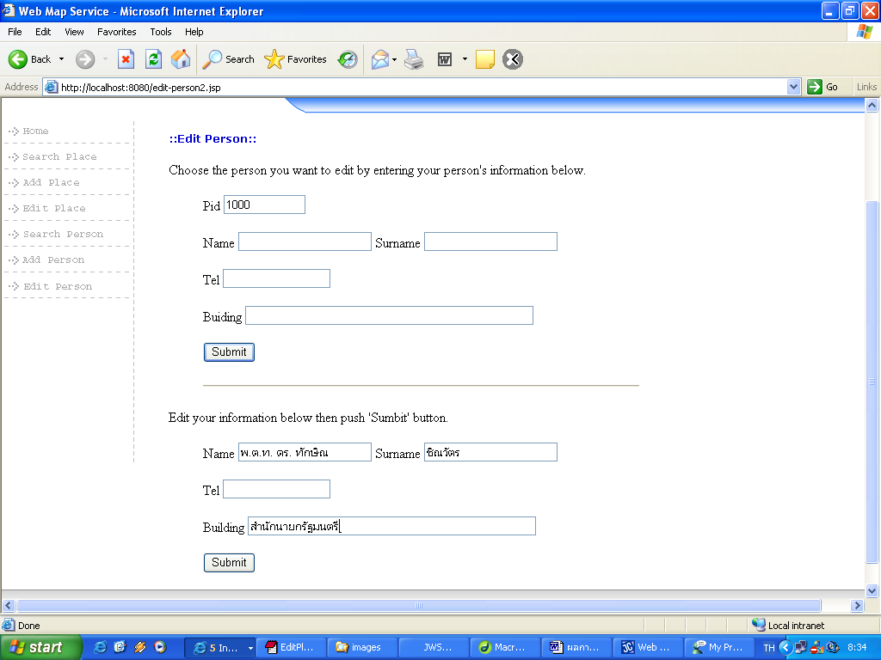
รูปที่ 8 แสดงผลการแก้ไขข้อมูลบุคคล

